高二生物试卷
一、选择题（共30题，每题2分，共60分，每题只有一个选项符合题目要求）
1．下列有关促胰液素发现史的叙述，错误的是（ ）
A．促胰液素是人们发现的第一种激素
B．沃泰默通过实验得出的结论是胃酸促使胰腺分泌胰液是十分顽固的神经反射
C．斯他林和贝利斯在沃泰默研究的基础上，勇于向权威观点挑战，大胆质疑、探索与创新是成功的关键
D．促胰液素是由胰腺分泌的，作用于胰腺，促进胰腺分泌胰液
2．如图表示人体在寒冷环境中，为维持体温恒定而进行的有关的激素调节过程，下列各项叙述中，不正确的是（ ）
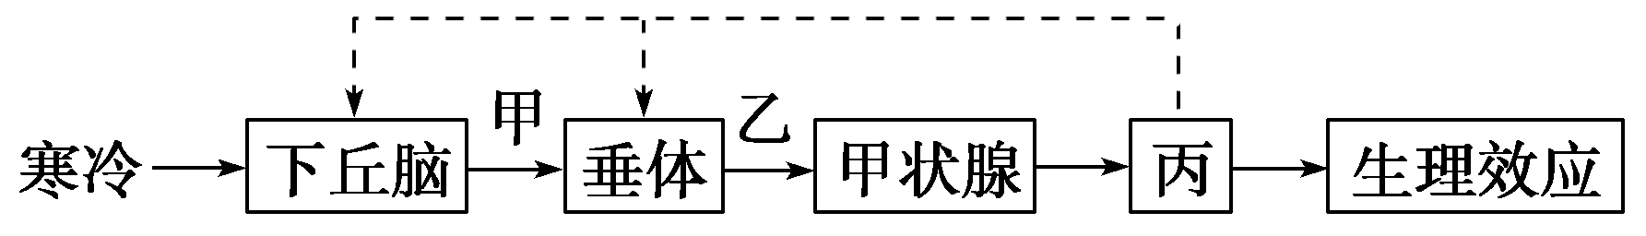
A．甲为促甲状腺激素释放激素，当丙增多时会抑制甲的分泌
B．乙为促甲状腺激素，当丙增多时，乙的分泌量会随之而增加
C．丙为甲状腺激素，它能提高细胞代谢的速率，使机体产生更多的热量
D．人体内激素含量的这种调节方式称为反馈调节
3．研究证明，碘是合成甲状腺激素的必需物质，某人因为缺碘导致甲状腺肿大，此时，他体内含量较高的激素包括（ ）
A．促甲状腺激素 B．促甲状腺激素和促甲状腺激素释放激素
C．促甲状腺激素、促甲状腺激素释放激素和甲状腺激素 D．甲状腺激素
4．下列关于激素调节的特点，不正确的是（ ）
A．作用于特定的靶细胞或靶器官 B．激素一经靶细胞接受并起作用后就被灭活
C．微量高效 D．通过体液定向运输到特定器官
5．关于激素的本质以下对应错误的是（ ）
A．肾上腺素—氨基酸衍生物 B．胰岛素—蛋白质
C．甲状腺激素—蛋白质 D．性激素—固醇
6．在寒冷时，肾上腺素有增加产热的作用．能与肾上腺素在调节血糖和体温方面分别发生协同作用的激素是
①胰岛素 ②胰高血糖素 ③甲状腺激素 ④抗利尿激素（ ）
A．①③ B．②③ C．①④ D．②④
7．“饲喂法”或“注射法”通常用于探究某种激素的生理作用，下列可采用“饲喂法”进行实验探究的有（ ）
①生长激素 ②甲状腺激素 ③胰岛素 ④性激素
A．①② B．③④ C．②④ D．①②④
8．与激素调节相比，高等动物神经调节的特点是
①调节速度快 ②调节速度慢 ③作用的范围广泛 ④作用的部位准确
⑤作用的时间短 ⑥作用的时间比较长
A．①③⑤ B．②④⑥ C．①③⑥ D．①④⑤
9．下列对神经元静息电位的描述中，不正确的是（ ）
A．膜外Na⁺浓度高于膜内 B．膜内K⁺外流
C．膜外K⁺浓度高于膜内 D．膜电位表现为内负外正
10．下列关于人体部分内分泌腺（器官）及其分泌激素，对应关系正确的是（ ）
选项 | 内分泌腺（器官） | 分泌的激素
A | 胰腺 | 促胰液素
B | 垂体 | 生长激素
C | 子宫 | 雌性激素
D | 性腺 | 促性腺激素
A．A B．B C．C D．D
11．动物生命活动的调节中，起主要作用的是（ ）
A．激素调节 B．体液调节 C．神经调节 D．化学物质调节
12．近年来性早熟患儿比例越来越大，性早熟的发生与性激素含量有关。人体内性激素含量的相对稳定，依赖下丘脑－垂体－性腺轴的正常功能，若下丘脑－垂体－性腺轴功能过早启动，就会导致儿童性早熟。下列有关叙述正确的是（ ）
A．性激素含量的相对稳定属于内环境稳态的范畴
B．性激素的分泌存在分级调节，不存在反馈调节
C．性激素通过血液定向运输至靶细胞发挥作用
D．分泌促性腺激素的细胞，也能分泌抗利尿激素
13．2021年3月5日，网红吃播博主“泡泡龙”于海龙先生去世，享年29岁。对此，有不少网友指出暴饮暴食、高盐饮食、高强度工作正是导致他去世的元凶。下列分析正确的是（ ）
A．暴饮暴食可能会导致糖尿病，患者表现出吃得多、体重增加、喝得多、尿量减少等症状
B．高盐饮食会引起血浆渗透压升高，刺激下丘脑释放更多抗利尿激素，也可以减少尿量
C．高强度工作会导致人压力过大损伤海马体中的细胞，虽然不影响短期记忆，但会影响长期记忆
D．合理膳食、积极锻炼等健康的生活方式不仅影响人的身体健康，还能有效影响人的心理健康
14．某人近段时间出现了疲劳怕冷、体重增加、记忆力减退、反应迟钝、嗜睡、精神抑郁等症状，医院就医时进行了血液检查，血液化验单的部分项目如下。下列分析错误的是（ ）
检测项目 | 结果 | 单位 | 参考值
甲状腺激素 | 2．80 | Pmol/L | 7．86～14．41
促甲状腺激素 | 6．74 | µIU/mL | 0．34～5．6

A．甲状腺激素含量低引起的反馈调节是造成促甲状腺激素含高的原因之一
B．该患者的基础体温低于正常人，其机体的产热量仍等于散热量
C．该患者的甲状腺细胞是促甲状腺激素释放激素的靶细胞
D．该患者可以通过口服甲状腺激素或相应制剂缓解症状
15．下图为蛙的离体神经纤维在用河豚毒素处理前后膜上动作电位的变化曲线，相关叙述错误的是（ ）
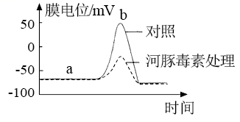
A．a点时膜电位表现为外正内负
B．b点形成的主要原因是细胞外Na⁺内流
C．河豚毒素阻断了部分K通道
D．河豚毒素具有开发为麻醉药物的潜在价值
16．下列与激素调节有关的叙述，不正确的是（ ）
A．激素一经靶细胞上的受体接受并起作用后就会失活
B．激素不为细胞提供能量，不直接参与细胞代谢，是一种信息分子
C．在紧急情况下，人体出现呼吸频率加快、心率加速这一反应与肾上腺素分泌增多有关
D．沃泰默以狗为实验对象设计实验发现了第一种动物激素——胰腺分泌的促胰液素
17．下列关于下丘脑的叙述错误的是（ ）
A．下丘脑可作为效应器分泌抗利尿激素
B．下丘脑控制生物节律，同时呼吸中枢也位于下丘脑
C．下丘脑既能传导兴奋又能分泌激素
D．下丘脑既能调节水盐平衡又能调节体温平衡
18．下图为人体甲状腺激素分泌的调节示意图，图中①②③为激素。下列叙述不正确的是（ ）
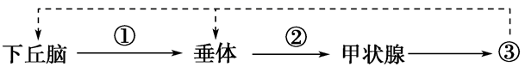
A．含量甚微的①经过分级调节作用，可明显增加③的分泌
B．地方性甲状腺肿是由于激素②分泌增多引起的
C．血液中③的浓度过低时，对下丘脑和垂体的促进作用减弱
D．③几乎作用于全身的靶细胞，促进其细胞代谢
19．下图现有甲状腺激素、胰岛素、肾上腺素、生长激素、胰高血糖素等五种激素。a、b、c、d、e分别代表其中的一种。图中除d、e两种激素为拮抗作用之外，其余直线相邻的激素之间在某些生理作用方面均为协同作用。下列说法错误的是（ ）
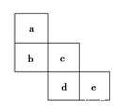
A．a、c、e分别代表的激素为生长激素、肾上腺素、胰岛素
B．a、b两激素在生长发育方面具有协同作用，a侧重促进生长，b侧重促进发育
C．d激素最主要的作用部位是肝脏
D．切除下丘脑与垂体的联系后，受影响最小的是激素a、b
20．下列关于脊椎动物和人体激素调节的叙述，正确的是（ ）
A．胰高血糖素能促进肝糖原和肌糖原分解转化为血糖
B．反馈调节是生命系统中非常普遍的调节机制
C．摘除小白鼠的垂体后，其体内促甲状腺激素释放激素分泌量将减少
D．激素都能作用于全身所有的细胞，具有微量、高效的特点
21．下列有关神经传导的叙述中正确的是（ ）
A．神经元受到刺激后会产生兴奋并通过树突传到其他细胞
B．兴奋产生后沿神经纤维单向传导
C．神经纤维未受刺激时，测得膜内外的电位是外负内正
D．当神经纤维的某一部位受到刺激而兴奋时，兴奋部位与未兴奋部位形成电位差
22．图1表示神经纤维上某点受到刺激后对膜外电位的测量，图2表示神经纤维某部位在受到一次刺激前后膜内外的电位变化。相关叙述错误的是（ ）
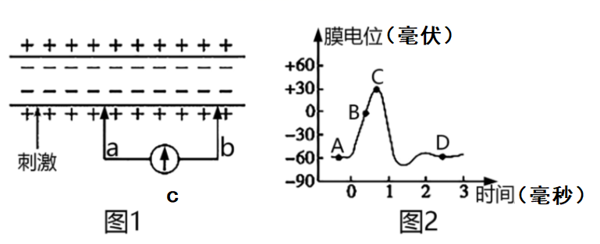
A．图1中在图示部位给予一刺激后，电流计指针偏转2次
B．将图1电流计电极一个置于膜内，一个置于膜外，不给予刺激时指针也能偏转
C．图1中神经纤维在未受到刺激时，电流计测得的电位为图2中的A点所示的电位即－60 mV
D．图2的C处为动作电位，此时膜外为负电位，膜内为正电位，这是Na＋内流所致
23．下列关于人体生命活动调节的叙述，不正确的是（ ）
A．突触间隙处的液体是组织液，其理化性质的改变能影响兴奋的传递
B．脑中高级中枢可对脊髓中相应低级中枢进行调控，大脑皮层W区受损患者不能写字
C．甲和乙两个成年人的身高都只有70cm，但甲智力正常，乙智力低下。甲在幼年时最可能缺乏的是甲状腺激素，乙在幼年时最可能缺乏的是生长激素
D．神经调节的基本方式是反射，反射都是通过反射弧完成的
24．“蹦极”是一种刺激性很强的运动，运动员站在高台上即将进行“蹦极”运动时会发生一系列反应，下列有关叙述不合理的是（ ）
A．大脑皮层兴奋，产生恐惧感 B．肾上腺素分泌增多，心跳加快
C．脑干活动增强，呼吸频率加快 D．皮肤毛细血管舒张，面色苍白
25．抗利尿激素（九肽激素）的产生或作用异常，会使肾脏对水分的重吸收产生障碍。下列有关抗利尿激素的叙述正确的是（ ）
A．抗利尿激素由垂体分泌后经体液运输，作用于肾小管和集合管．
B．抗利尿激素是多肽，加入双缩脲试剂后，出现蓝色沉淀．
C．长时间没有饮水，会导致血浆中抗利尿激素的含量上升
D．抗利尿激素分泌减少与胰岛素分泌减少导致的尿量变化是相反的
26．下列有关人体内激素的叙述，正确的是（ ）
A．寒冷时，甲状腺激素可促进代谢增加产热，说明甲状腺激素具有催化活性
B．干渴时，垂体释放的抗利尿激素增加，利于维持细胞外液渗透压相对稳定
C．紧张时，肾上腺素分泌增加，心率加快，说明激素可为心肌收缩提供能量
D．饥饿时，胰高血糖素分泌增加，通过血液定向运输到肝脏促进肝糖原分解
27．血糖的主要来源不包括的是：（ ）
A．食物中的糖类 B．肝糖原分解
C．胸腺激素的分泌 D．脂肪等非糖物质转化
28．生长激素和甲状腺激素对人的生长发育非常重要。下列叙述错误的是（ ）
A．生长激素促进蛋白质合成 B．甲状腺激素促进物质代谢
C．呆小病是幼年缺乏生长激素引起的 D．饮食缺碘可引起甲状腺激素分泌不足
29．当人看见酸梅时唾液分泌会大量增加。对此现象的分析错误的是（ ）
A．酸梅色泽直接刺激神经中枢引起唾液分泌
B．这是一种反射活动，其效应器是传出神经末梢及其支配的唾液腺
C．这一反射过程需要大脑皮层的参与
D．这一过程中有“电﹣化学﹣电”信号的转化
30．人体激素分泌存在多种调节机制，下图表示激素分泌过程中“神经中枢”、“下丘脑-垂体-内分泌腺轴”和“生理效应”等多种因素与激素分泌的相互关系，据图分析正确的是（ ）
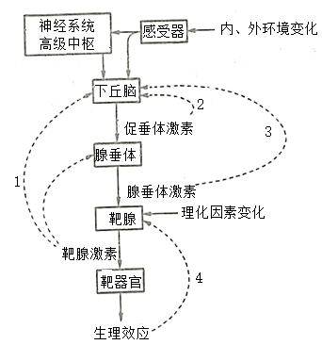
A．1可表示甲状腺激素对下丘脑的正反馈调节
B．2可表示促甲状腺激素对下丘脑的反馈调节
C．3可表示青春期性激素对下丘脑的反馈调节
D．4可表示血糖浓度变化对胰岛A、B细胞的反馈调节
二、综合题（共40分，除特殊标注外，每空2 分）
31．下丘脑是调节水盐、血糖、体温平衡和内分泌的中枢：
（1）人体受到寒冷刺激时，甲状腺分泌活动_______。人体血液中甲状腺激素含量增加又不至于过高，原因是________________________________________________________。（3分）
（2）人体内血糖浓度能维持相对稳定，是因为有相应的调节机制。为研究胰岛素的生理作用，某同学将禁食一段时间的健康实验小鼠随机分为A、B、C、D四组，A组腹腔注射生理盐水，B、C、D三组均腹腔注射等量胰岛素溶液，一段时间后，B、C、D三组小鼠出现反应迟钝、嗜睡等症状，而A组小鼠未出现这些症状。
①B、C、D三组小鼠出现上述症状的原因是____________________________________。（3分）
②B、C、D三组小鼠出现上述症状后进行第二次注射，给B组小鼠腹腔注射生理盐水；为尽快缓解上述症状给C组小鼠注射某种激素、给D组小鼠注射某种营养物质。那么给C组小鼠注射的激素是____________，给D组小鼠注射的营养物质是________________。
③第二次注射后，C、D两组小鼠的症状得到缓解，缓解的机理分别是
（3分） 、 。（3分）
32．在完成一个反射的过程中，兴奋要经过传人神经和传出神经等多个神经元，相邻的两个神经元之间并不是直接接触的。下图是相邻两个神经元之间的亚显微结构模式图，请据图回答问题。
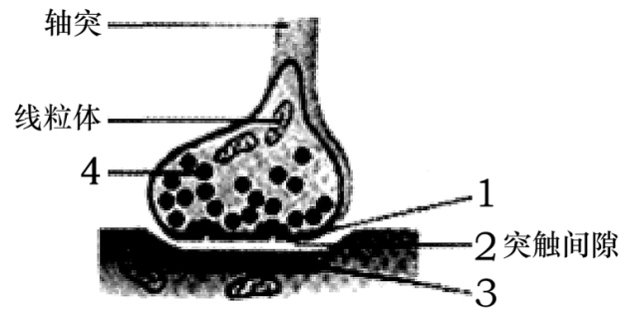
（1）该结构名称是_______，由[1]_______，[2]突触间隙和[3] 突触后膜 三部分组成。
（2）当神经末梢有神经冲动传来时，使[4]___________释放传递神经冲动的_________，作用于[3]上的受体，使下一个神经元产生兴奋或抑制，兴奋在该结构上的传递只能是单方向的。
33．下丘脑是联系神经系统和内分泌系统的枢纽，在体温、血糖、水盐平衡的调节中都有重要作用。图示为下丘脑参与人体相应活动的调节过程，A~E表示结构，a~f表示物质，据图回答下列问题。（[ ]填字母）
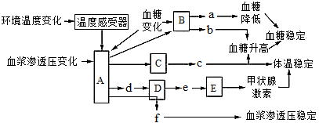
（1）图中结构________为下丘脑。
（2）在寒冷条件下，人体通过________的调节方式，维持体温的相对稳定。寒冷刺激时，下丘脑会释放[ ]________促进D分泌e，e的受体位于E细胞的________。
（3）人体大量出汗时会导致细胞外液渗透压升高，下丘脑中的________会兴奋，引发[ ]________释放f，促进肾小管和集合管对水的重吸收，减少尿量，以维持细胞外液渗透压的稳定。
（4）若某人不吃早餐，________（填图中字母）会促进肝糖原分解，长此以往会出现习惯性低血糖症。

